Nom: _________________
  - – Révision Mitose +Méiose
- Toutes les cellules eucaryotes se reproduisent par le cycle cellulaire.
  - Faites une illustration du cycle cellulaire qui montre les deux stages et qui inclut les mots : interphase, mitose, cytocinèse
  - Explique ce qui se passe durant chaque phase.
- Créez une illustration (avec légende) qui décrit la mitose.
- Que se passe-t-il à l’ADN dans chaque stage de la mitose? Pourquoi est-il important que l’ADN soit répliqué durant l’interphase?
- Expliquez pourquoi la méiose est liée à la diversité d’organismes vivants sur terre.
- Quels sont les avantages de la diversité génétique?
- Un chien à 76 chromosomes.
  - Combien de paires de chromosomes homologues est-ce qu’il a?
  - Combien de chromosomes y-a-t-il dans chaque cellule de spermatozoïde d’un chien mâle?
- Créez un tableau pour montrer le nombre de chromosomes dans les cellules suivantes avant, pendant et après la mitose? ET avant, pendant et après la méiose?
  - Cellule humaine : 46 chromosomes
  - Cellule de cheval : 64 chromosomes
  - Cellule de pomme : 34 chromosomes
- Copiez et complétez le tableau suivant :
 | Mitose | Méiose
Fonction
Type de cellules dans laquelle ça se passe
Nombre de divisions
Nombre de cellules filles produit par chaque cellule parent
Nombre de chromosomes dans les cellules filles
Est-ce que les cellules filles sont identiques?
Nombres de chromosomes dans cellule parent

- Tes cellules sont-elles constamment en mitose? Explique ta réponse.
- En quoi la division d’une cellule végétale diffère-t-elle de celle d’une cellule animale?
- Pourquoi la membrane nucléaire doit-elle se briser pour que la mitose ait lieu?
- Au cours de l’interphase, l’ADN est enroulé de façon lâche. Selon toi, pourquoi est-il important que l’ADN soit enroulé serré et qu’il soit compact durant la mitose?
- Explique comment l’enjambement peut entraîner une variation.
- Explique comment l’assortiment indépendant peut entraîner une variation.
- Donne un exemple d’une mutation chromosomique.
- Des chromosomes entiers peuvent être perdus ou ajoutés au cours de la méiose. Explique comment cela peut se produire.

  - – Structure/Fonction de l’ADN
- Si les bases d’une séquence d’ADN sont ATGGGCTA, quel est la séquence des bases complémentaires sur l’autre brin de l’ADN?
- Quel est le rôle de l’ADN dans les cellules?
- Faites un dessin qui montre la structure de l’ADN
- Imagine qu’une section d’ADN à 27 pourcent de thymine (T). Quel pourcentage de cytosine (C), adénine (A) et guanine (G) aurait-il?
- Qu’est-ce qu’est un génome?
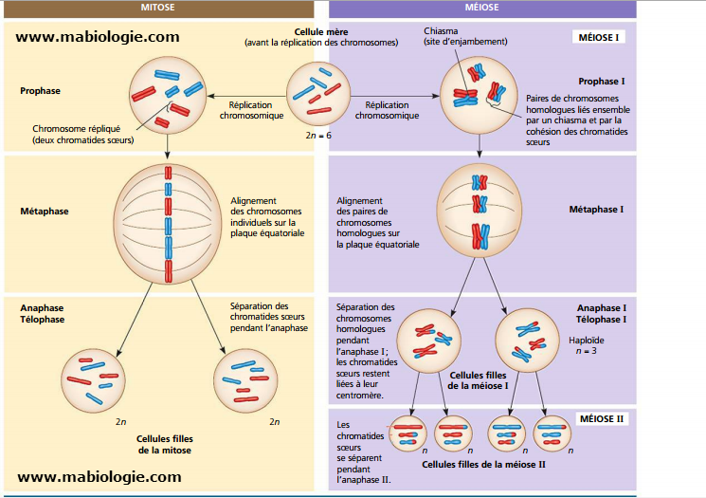
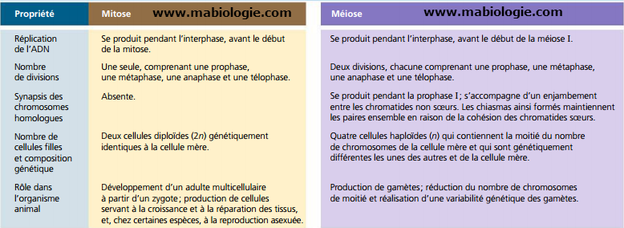

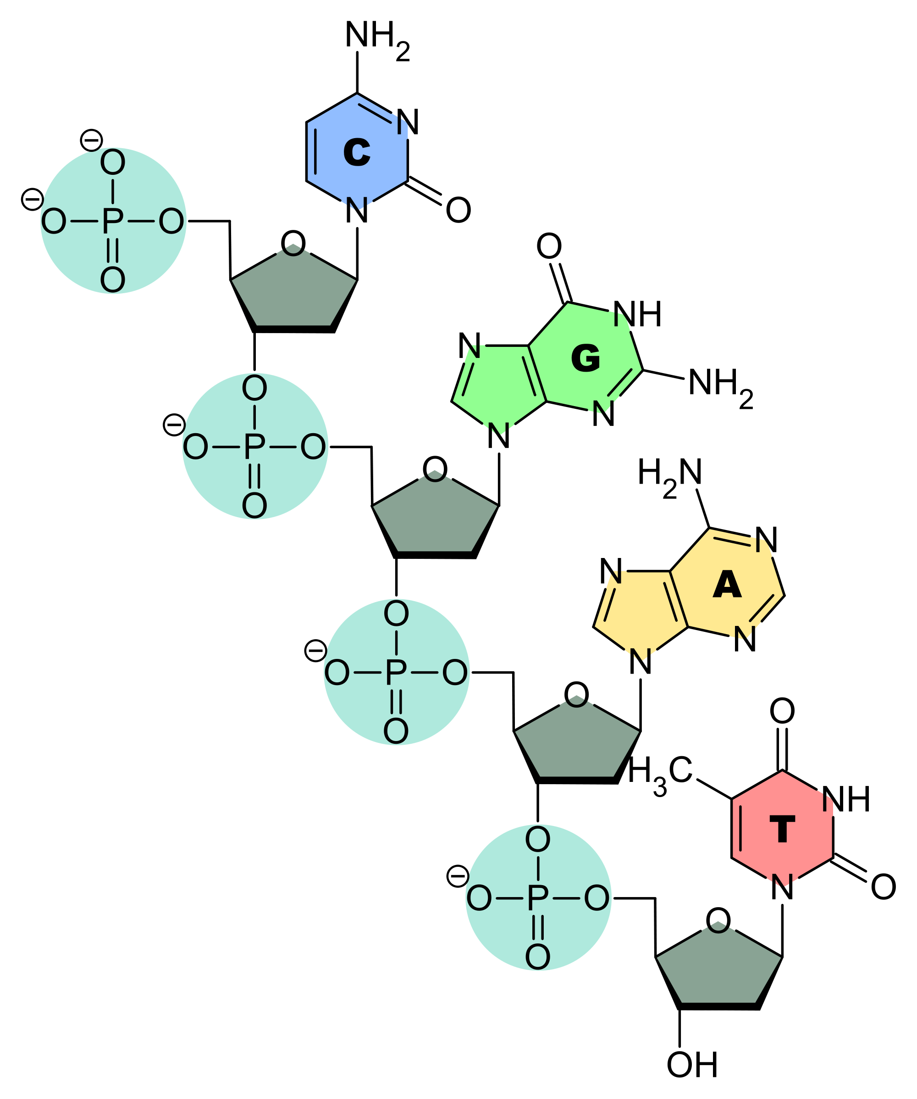
La Structure d’ADN
Les cellules contiennent deux types d’acides nucléiques : ADN et ARN. Les acides nucléiques sont construit de plus petites composantes, appelés nucléotides. Chaque nucléotide est composé d’un groupe phosphaté, un sucre, et une molécule azoté (appelé base azoté). Les bases azotées qui se trouvent dans l’ADN sont adénine (A), cytosine (C), guanine (G), et thymine (T).
Une molécule d’ADN est créer de deux brin de nucléotides qui sont liés ensembles. La structure d’ADN ressemble à une échelle tordue, ou une hélice double. Les bords de l’échelle sont faits de bases azotés qui sont liés ensemble comme une paire de bases. Les deux brins sont liés ensemble par des liaisons d’hydrogène qui forment entre les bases azotées de chaque brin. Chaque échelon de l’échelle doit se lié d’une façon précise. L’Adénine se lie toujours avec thymine, et guanine se lie toujours avec cytosine. Les bases azotées qui se lient de cette manière s’appellent des bases complémentaires.
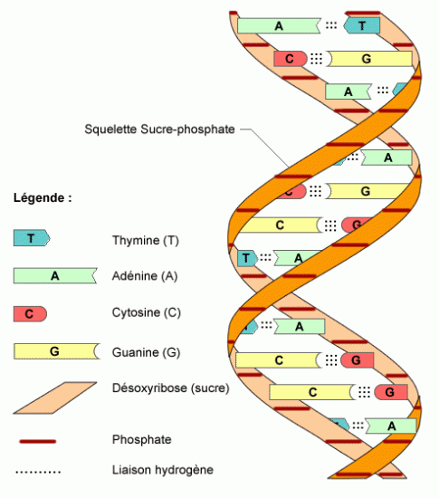
La Fonction de l’ADN
L’ADN entrepose l’information génétique. Les organismes héritent leur ADN de leurs parents (ou parent) biologiques. L’information qui est dans l’ADN se trouve dans l’ordre (ou la séquence) dans laquelle se trouve les bases. Cette information génétique est responsable comment et quelles protéines sont fait dans chaque cellule. C’est les protéines dans une cellule qui sont responsable pour la structure/fonctionnement d’une cellule ET les tissues externes qui se trouvent dans les plantes et animaux. Ils sont aussi responsables pour le contrôle du fonctionnement de la cellule elle-même! Alors, c’est les instructions qui se trouvent dans l’ADN qui sont responsable pour le développement d’un organisme et toutes ses fonctions.
La séquence complète de l’ADN d’un organisme s’appelle son génome. Le génome humain consiste d’à peu près trois billions de paires de bases. Ils se trouvent dans les 46 chromosomes de toutes cellules qui forment le corps humain (sauf les cellules reproductives).

